МІНІСТЕРСТВО ОСВІТИ І НАУКИ УКРАЇНИ

НАЦІОНАЛЬНИЙ ТЕХНІЧНИЙ УНІВЕРСИТЕТ УКРАЇНИ

«КИЇВСЬКИЙ ПОЛІТЕХНІЧНИЙ ІНСТИТУТ

імені ІГОРЯ СІКОРСЬКОГО»

ЗВІТ

Про виконання практичної роботи №1

З дисципліни “Основи WEB технологій”

На тему “Протокол WebSocket. Використання Socket.io для розробки чат- додатків”

|  |  |
| --- | --- |
| Виконали:  Студенти групи ІП-15  Мєшков А. І. | Перевірила:  пос. Альбрехт Й. О. |

Київ 2024

ПРАКТИЧНА РОБОТА №1

**Завдання:** Розробити додаток для обміну повідомленнями між учасниками

в режимі реального часу (chat) за допомогою бібліотеки SocketlO.

## ХІД РОБОТИ

1. Було створено додаток чаттінгу у реальному часі.

Лістинги коду:

index.html

<!DOCTYPE *html*>

<html *lang*="ua">

<head>

<meta *charset*="UTF-8">

<meta *http-equiv*="X-UA-Compatible" *content*="IE=edge">

<meta *name*="viewport" *content*="width=device-width, initial-scale=1.0">

<link *rel*="stylesheet" *href*="https://cdn.jsdelivr.net/npm/bootstrap@5.1.3/dist/css/bootstrap.min.css" *integrity*="sha384-1BmE4kWBq78iYhFldvKuhfTAU6auU8tT94WrHftjDbrCEXSU1oBoqyl2QvZ6jIW3" *crossorigin*="anonymous">

<title>Чат програма</title>

<style>

body {

background: #ffffff;

}

</style>

</head>

<body>

<div *class*="d-flex flex-column flex-md-row align-items-center p-3 px-md-4 mb-3 border-bottom shadow-sm" *style*="background: #61ffff">

<img *src*="img/logo.png" *alt*="Логотип" *height*="50px" *width*="auto">

</div>

<div *class*="container">

<div *class*="py-5 text-center">

<h2>Чат програма</h2>

<p *class*="lead">Вкажіть ваше імʼя та починайте переписку</p>

</div>

<div *class*="row">

<div *class*="col-6">

<h3>Форма повідомлень</h3>

<form *id*="messForm">

<label *for*="name">Імʼя</label>

<input *type*="text" *name*="name" *id*="name" *placeholder*="Введіть імʼя" *class*="form-control">

<br>

<label *for*="message">Повідомлення</label>

<textarea *name*="message" *id*="message" *class*="form-control" *placeholder*="Введіть повідомлення"></textarea>

<br>

<input *type*="submit" *value*="Відправити" *class*="btn btn-danger">

</form>

</div>

<div *class*="col-6">

<h3>Повідомлення</h3>

<div *id*="all_mess"></div>

</div>

</div>

</div>

<script *src*="https://code.jquery.com/jquery-1.11.1.js"></script>

<script>

let min = 1;

let max = 6;

let random = Math.floor(Math.random() * (max-min)) + min;

let alertClass;

*switch* (random){

*case* 1:

alertClass = 'secondary';

*break*;

*case* 2:

alertClass = 'danger';

*break*;

*case* 3:

alertClass = 'success';

*break*;

*case* 4:

alertClass = 'warning';

*break*;

*case* 5:

alertClass = 'info';

*break*;

*case* 6:

alertClass = 'light';

*break*;

};

$(document).ready(() => {

const socket = new WebSocket(`http://localhost:8000/`);

const $form = $("#messForm");

const $name = $("#name");

const $textarea = $("#message");

const $all_messages = $("#all_mess");

socket.onopen = () => {

console.log("WebSocket connection opened.");

};

$form.submit((event) => {

event.preventDefault();

const message = { mess: $textarea.val(), name: $name.val(), className: alertClass };

*if* (socket.readyState === WebSocket.OPEN) {

socket.send(JSON.stringify(message));

$textarea.val('');

} *else* {

console.error("WebSocket is not open. Cannot send message.");

}

});

socket.onmessage = (event) => {

const data = JSON.parse(event.data);

$all_messages.append("<div class='alert alert-" + data.className + "'><b>" + data.name + "</b>: " + data.mess + "</div>");

};

socket.onerror = (error) => {

console.error("WebSocket error: ", error);

};

socket.onclose = () => {

console.log("WebSocket connection closed.");

};

});

</script>

</body>

</html>

server.js

const express = require('express');

const path = require('path');

const http = require('http');

const WebSocket = require('ws');

const app = express();

const server = http.createServer(app);

const wss = new WebSocket.Server({ server });

app.use('/img', express.static(path.join(__dirname, 'img')));

app.get('/', (req, res) => {

res.sendFile(path.join(__dirname, 'index.html'));

});

wss.on('connection', (ws) => {

console.log("Успішне з'єднання");

ws.on('message', (message) => {

const data = JSON.parse(message);

wss.clients.forEach((client) => {

*if* (client.readyState === WebSocket.OPEN) {

client.send(JSON.stringify({ mess: data.mess, name: data.name, className: data.className }));

}

});

});

ws.on('close', () => {

console.log("Відключилися");

});

});

const port = process.env.PORT || 8000;

server.listen(port, () => {

console.log(`Server is running on 127.0.0.1:${port}`);

});

Результат:

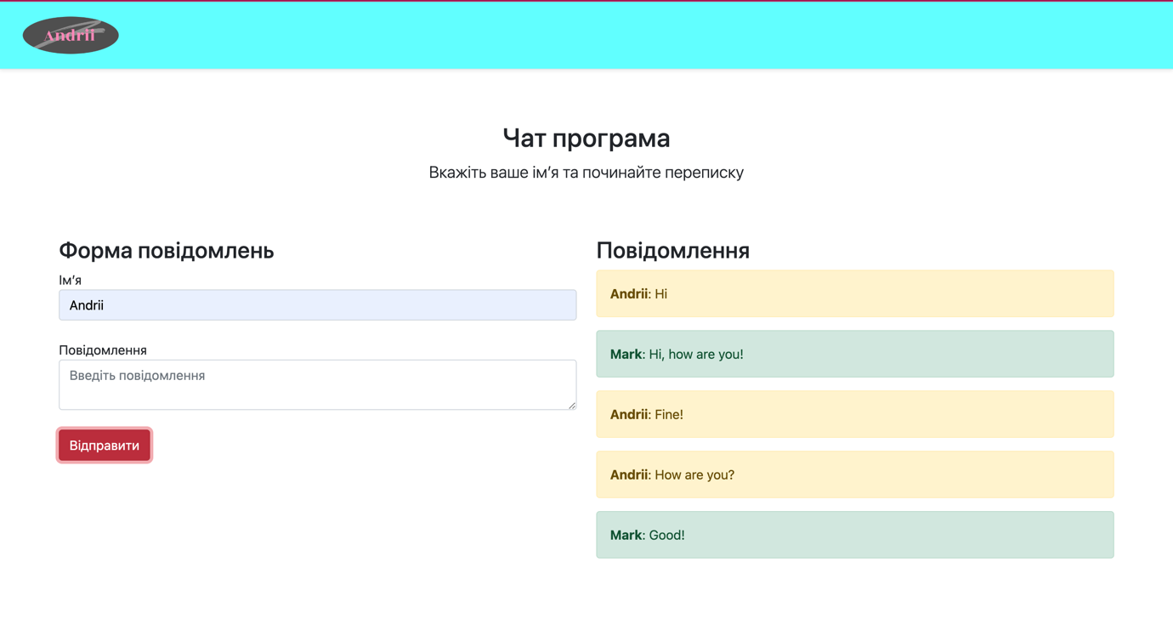

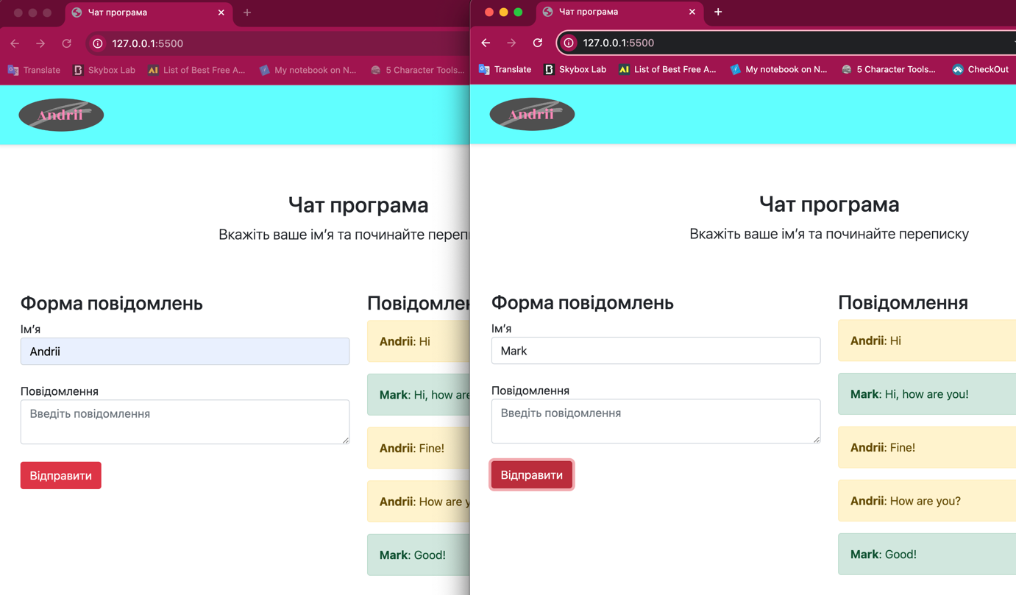

## ВИСНОВКИ

В результаті виконання роботи було створено додаток для спілкування в реальному часі. Замість socket.io було використано WebSocket для легшої роботи. Програма була написана на Nodejs.